ЛЕКЦИЯ 12 ДИНАМИКА ЭКОСИСТЕМ

1 Циклические изменения
2 Сукцессии и дигрессии
2.1 Понятие о сукцессии
2.2 Изменения в экосистеме в ходе сукцессии

1 Циклические изменения
Любой биоценоз динамичен, в нем постоянно происходит изменение в состоянии и жизнедеятельности его членов и соотношении популяций. Все многообразные изменения, происходящие в любом сообществе, можно отнести к двум основным типам: циклические и поступательные.
Циклические изменения сообществ отражают суточную, сезонную и многолетнюю периодичность внешних условий и проявления эндогенных ритмов организмов.
Суточные преобразования в биоценозах обычно выражены тем сильнее, чем значительнее разница температур, влажности и других факторов среды днем и ночью. Суточные ритмы прослеживаются в сообществах всех зон, от тропиков до тундр. Например, изменения суточной активности в песчаных пустынях. Даже при непрерывном освещении летом в тундре отмечаются суточные ритмы в распускании цветков у растений, питании птиц, в лёте и распределении насекомых и т. п.
Сезонная изменчивость биоценозов выражается в изменении не только состояния и активности, но и количественного соотношения отдельных видов в зависимости от циклов их размножения, сезонных миграций, отмирания отдельных генераций в течение года, диапаузы и т. п.
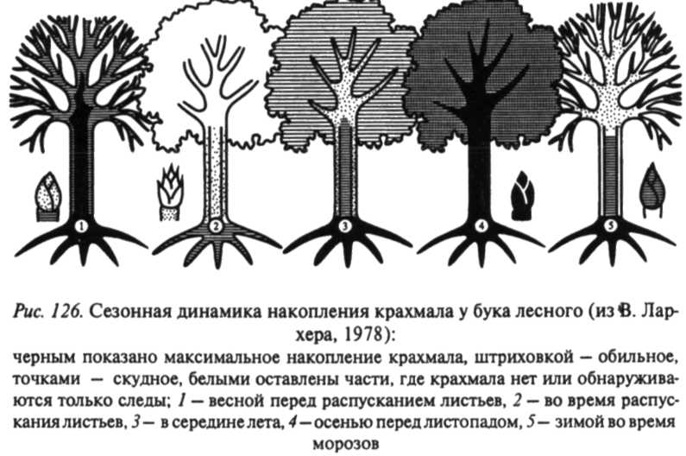
Сезонной изменчивости подвержена зачастую и ярусная структура биоценоза: отдельные ярусы растений могут полностью исчезать в соответствующие сезоны года, например, травянистый ярус, состоящий из однолетников.
Сезонные ритмы сообществ наиболее отчетливо выражены в климатических зонах и областях с контрастными условиями лета и зимы. В слабой форме они, однако, прослеживаются даже в тропических дождевых лесах, где длительность дня, температура и режим влажности очень мало меняются в течение года.

Многолетняя изменчивость – нормальное явление в жизни любого биоценоза. Она зависит от изменения по годам метеорологических условий (климатических флюктуации) или других внешних факторов, действующих на сообщество (например, степени разлива рек). Кроме того, многолетняя периодичность может быть связана с особенностями жизненного цикла растений-эдификаторов, с повторением массовых размножений животных или патогенных для растений микроорганизмов и т. д.

2 Сукцессии и дигрессии

2.1 Понятие о сукцессии
Поступательные изменения в сообществе приводят в конечном счете к смене этого сообщества другим, с иным набором господствующих видов. Подобные смены могут быть:
а) экзогенетические (внешние по отношению к ценозу факторы, длительное время действующие в одном направлении). Если при этом усиливающееся влияние фактора приводит к постепенному упрощению структуры сообществ, обеднению их состава, снижению продуктивности, то подобные смены называют дигрессионными или дигрессиями.
б) эндогенетические (возникают в результате процессов, происходящих внутри самого сообщества). Закономерный направленный процесс изменения сообществ в результате взаимодействия живых организмов между собой и окружающей их абиотической средой называют сукцессией.
Сукцессия (от лат. successio – преемственность, наследование) – это процесс саморазвития сообществ. В основе сукцессии лежит неполнота биологического круговорота в данном ценозе. Каждый живой организм в результате жизнедеятельности меняет вокруг себя среду, изымая из нее часть веществ и насыщая ее продуктами метаболизма. При более или менее длительном существовании популяций они меняют свое окружение в неблагоприятную сторону и в результате оказываются вытесненными популяциями других видов, для которых вызванные преобразования среды оказываются экологически выгодными. Таким образом, в сообществе происходит смена господствующих видов. Длительное существование биоценоза возможно лишь в том случае, если изменения среды, вызванные деятельностью одних организмов, точно компенсируются деятельностью других, с противоположными экологическими требованиями.
В ходе сукцессии на основе конкурентных взаимодействий видов происходит постепенное формирование более устойчивых комбинаций, соответствующих конкретным абиотическим условиям среды. Последовательный ряд постепенно и закономерно сменяющих друг друга в сукцессии сообществ называется сукцессионной серией.
Выделяют два основных типа сукцессионных смен:
1) с участием как автотрофного, так и гетеротрофного населения;
2) с участием лишь гетеротрофов. Сукцессии подобного типа совершаются только в таких условиях, где создается предварительный запас или постоянное поступление органических соединений, за счет которых существует сообщество: в сильно загрязненных органическими веществами водоемах, в скоплениях разлагающейся растительной массы, в кучках или буртах навоза, компостах, в пещерах с гуано летучих мышей и т. п.
Сукцессии со сменой растительности могут быть первичными и вторичными.
Первичные сукцессии начинаются на лишенных жизни местах – на скалах, обрывах, наносах рек, сыпучих песках и т. п. При заселении таких участков живые организмы необратимо меняют местообитание и сменяют друг друга. Основная роль принадлежит накоплению отмерших растительных остатков или продуктов разложения, что зависит как от характера растительности, так и от комплекса разрушителей мертвой растительной массы – животных, грибов и микроорганизмов. Постепенно формируется почвенный профиль, изменяется гидрологический режим участка, его микроклимат. Такие сукцессии в геоботанике называют экогенетическими, так как они ведут к преобразованию самого местообитания.
Вторичные сукцессии представляют собой восстановительные смены. Они начинаются в том случае, если в уже сложившихся сообществах частично нарушены установившиеся взаимосвязи организмов, например удалена растительность одного или нескольких ярусов (в результате вырубки, пожара, вспашки и т. д.). Смены, ведущие к восстановлению прежнего состава ценоза, получили в геоботанике название демутационных.
Восстановительные смены совершаются быстрее и легче, чем экогенетические, так как в нарушенном местообитании сохраняются почвенный профиль, семена, зачатки и часть прежнего населения и прежних связей. Демутации не являются повторением какого-либо этапа первичных сукцессии.
Частными вариантами сукцессии являются:
а) «сезонные» сукцессии (смены, которые по продолжительности точно совпадают с каким-либо сезоном, а на следующий год начинаются сначала).
б) поточные, или конвейерные, сукцессии (развиваются в подвижной среде: реках, потоках, круговоротах водных масс в океанах, лесной подстилке).
Процесс сукцессии, по Ф. Клементсу, состоит из нескольких этапов:
1) возникновения незанятого жизнью участка;
2) миграции на него различных организмов или их зачатков;
3) приживания их на данном участке;
4) конкуренции их между собой и вытеснения отдельных видов;
5) преобразования живыми организмами местообитания, постепенной стабилизации условий и отношений.
В любой сукцессионной серии темпы происходящих изменений постепенно замедляются. Конечным итогом является формирование относительно устойчивой стадии – климаксового сообщества, или климакса. Начальные, пионерные группировки видов отличаются наибольшей динамичностью и неустойчивостью. Климаксовые же экосистемы способны к длительному самоподдерживанию в соответствующем диапазоне условий, так как приобретают такие черты организации биоценозов, которые позволяют поддерживать сбалансированный круговорот веществ.
В ходе сукцессии постепенно нарастает видовое многообразие. Это ведет к усложнению связей внутри ценоза, разветвлению цепей питания и усложнению трофической сети, умножению симбиотических отношений, усилению регуляторных возможностей внутри системы. Тем самым уменьшается вероятность слишком сильного размножения отдельных видов и снижается степень доминирования наиболее массовых форм.
Чрезвычайное увеличение численности отдельных видов возможно чаще всего на начальных этапах развития сукцессионных серий, когда еще в недостаточной мере сложилась система взаимного регулирования. В незрелых сообществах (находящихся в начале сукцессионных рядов) преобладают мелкоразмерные виды с короткими жизненными циклами и высоким потенциалом размножения, специализированные на быстром захвате освободившегося пространства. Они обычно обладают широкими расселительными возможностями, позволяющими им первыми проникать на незанятые участки, но малоспособны к конкуренции и длительному удержанию за собой пространства.

2.2 Изменения в экосистеме в ходе сукцессии
2.1.1 Сингенез
Сукцессии, ведущие к формированию сообществ на участках, свободных от зачатков растений и почв (первичная сукцессия), и на месте ранее существовавшей, но не сохранившейся растительности (вторичная сукцессия), называют сингенезом.
Первичные сукцессии протекают на первичных местообитаниях или экотопах, обычно небольших безжизненных, лишенных воздействия живых организмов субстратах (лавовые потоки, отложения водных потоков, эоловые отложения, обнажающееся дно морей и озер, участки, освобождающиеся от ледников, образующиеся при выработках, и др.). Растения, поселяющиеся на них, называются пионерными.
Вторичными местообитаниями служат места, на которых ранее существующая растительность была уничтожена или разрушена, но в почве сохранилось большое число зачатков (вырубки, пожарища, места эрозий, где, кроме почвы и зачатков, имеются также отдельные растения бывшего напочвенного покрова и подлеска). Вторичные сукцессии протекают значительно быстрее первичных. Они носят чаще всего восстановительный (демутационный) характер.
Сингенез включает процессы миграции растений, их проживание и агрегацию, взаимодействие между собой и со средой, изменение среды, формирование сообщества. Они протекают в виде ряда последовательно сменяющихся этапов. Различают следующие стадии формирования сообщества:
1) Пионерная группировка – характеризуется случайным составом растений, отсутствием сомкнутости между особями, слабым воздействием на среду и почти полным отсутствием взаимоотношений между видами.
2) Простая группировка – отличается появлением взаимовлияния между растениями, образованием хорошо выраженного, но еще не сомкнутого покрова, групповым характером распределения особей (материнскую особь окружает ее потомство). Растения принадлежат обычно еще к немногим жизненным формам.
3) Сложная группировка. В открытой группировке продолжается процесс подгонки видов, усложняются взаимоотношения, состав жизненных форм, увеличивается сомкнутость покрова, намечается ярусность, диффузное распределение особей.
4) Замкнутый (сложный) фитоценоз. Формирующаяся фитосреда окончательно определяет состав видов и делает его закрытым для видов случайных. На смену групповому приходит сплошное диффузное распределение особей, заканчивается формирование видовой и пространственной структуры сообщества, складываются определенные типы взаимоотношений между видами.
Первоначальный рост видового разнообразия затем постепенно замедляется, а в климаксовых сообществах даже падает. Сингенез ограничен во времени, продолжаясь от нескольких месяцев до десятков лет. Главной силой этого процесса являются конкурентные взаимоотношения.
Сингенез ведет к формированию биоценоза, со становлением которого начинается эндоэкогенетическая сукцессия. Она заканчивается формированием устойчивой системы – климакса.

2.1.2 Эндоэкогенез
Эндоэкогенетическая сукцессия протекает в результате изменения самой растительностью условий среды. Она называется еще автогенной сукцессией. Классическими примерами этого вида смен являются процессы заболачивания суши, смена луга болотом и зарастание водоемов.
Заболачивание лесов. В современных климатических условиях умеренного пояса заболачивание суши происходит весьма медленно, но образование болот возможно во всех зонах. На территории Беларуси наблюдается ослабление естественного процесса болотообразования, особенно в южной части республики (Полесье), в связи с увеличением сухости и потеплением.
Смена лесов болотами происходит чаще всего в таёжной зоне. Болота развиваются в бессточных или слабосточных понижениях при условии превышения осадков над испарением, при наличии водоупорных горизонтов, слабосточных или бессточных понижений. По мере развития процесса заболачивания заметно возрастает роль растений. В целом этот весьма сложный процесс происходит в результате взаимодействия атмосферы, воды, грунтов, рельефа, растительного и животного мира.
В итоге заболачивание леса представляет собой следующий сукцессионный ряд: лес – заболоченный лес – лес болотный – болото древесное – болото открытое – озерно-болотный комплекс.
Смена луга болотом. В своем развитии, по В.Р. Вильяму (1922), луг проходит три стадии: корневищную, рыхлокустовую и плотнокустовую. Корневищной стадией, или стадией «молодости», луг начинает жизнь, рыхлокустовой период свидетельствует о его «зрелости», а плотнокустовой – о его «старости», вырождении. Отмеченные стадии являются следствием преимущественно эндодинамических процессов. В результате жизнедеятельности растений на каждой из стадий условия в сообществе меняются не в пользу произрастающей группы растений, что ведет к смене одного фитоценоза другим.
Зарастание водоемов обусловлено также эндодинамическими причинами и происходит путем заполнения водоема отложениями с последующим зарастанием; зарастанием со дна и постепенным наступлением растений со стороны берега; зарастанием с поверхности с образованием надводной сплавины (зыбуна), затягивания водоема всплывающими со дна илом и торфом с последующим зарастанием.
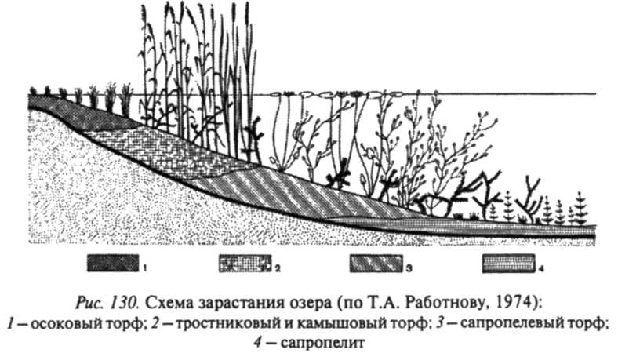
Зарастание водоемов с участием растений, коренящихся в дне, характерно для бассейнов с постепенно понижающимся пологим дном (рис. 130).
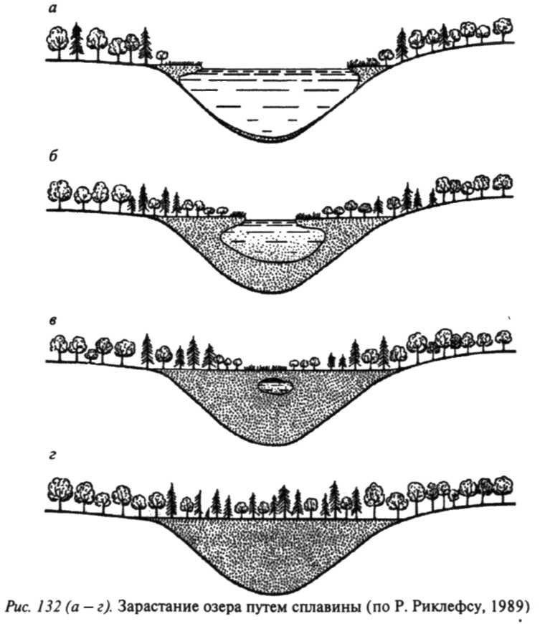
Зарастание продолжается до тех пор, пока в результате последовательного отложения на дне водоема все новых и новых органических остатков не произойдет заполнение ими всей озерной впадины.
В результате зарастания озера превращаются сначала в осоковые или травяные болота с тростниковыми зарослями в середине, затем – в осоковые или гипново-осоковые болота, которые с течением времени могут уступить место сфагновым. Рельеф болота становится выпуклым. Болото переходит на питание за счет атмосферных осадков, почти лишенных примеси минеральных веществ. Спустя несколько тысяч лет оно может стать лугом, а луг сменится лесной растительностью.
Небольшие водоемы при постоянном уровне воды и отсутствии ее волнения зарастают путем образования надводной сплавины (рис. 132). В образовании сплавины принимают участие растения с длинными и прочными корневищами (вахта, сабельник болотный, белокрыльник болотный). Корневища, переплетаясь, образуют своего рода каркас или сеть, ячеи которых заполняются опавшими листьями, остатками растений. На сплавине поселяются другие растения (осоки, хвощи, горичник болотный, вех ядовитый, наумбургия кистецветная). В результате образуется сплошной, достаточно плотный живой ковер, продвигающийся от берега к центру озера. От нижней стороны сплавины отрываются и падают на дно остатки отмирающих растений. На дне озера образуется торфяной ил (мутта).

2.1.3 Экзоэкогенез
Аллогенные, или экзодинамические, смены возникают под действием разных внешних факторов. Смены бывают климатогенные (в связи с изменением, например, температурного режима, количества осадков), эдафогенные (изменение почв, уровня грунтовых вод, подтопление или затопление эдафотопов), биогенные (фитогенные и зоогенные) и антропические, связанные с деятельностью человека (вырубки, мелиорация, выпас скота, рекреация, техногенез, пожары и пр.).
Фитогенные смены. На почвах супесчаных и суглинистых, относительно плодородных с благоприятным гидрологическим режимом повсеместно протекает процесс смены сосняков ельниками. Сукцессия начинается под действием экзогенного (фитогенного) фактора – поселения ели, более мощного средообразователя, чем сосна, прогрессивного эдификатора. С течением времени ель формирует второй ярус или входит в состав первого древесного яруса и становится кондоминатом. Ее влияние выражается в образовании каждой особью фитогенного или экологического поля. В его пределах (оно не имеет четких границ) в процессе жизнедеятельности растения изменяется среда через перераспределение солнечной радиации, осадков, опада, питательных веществ, что вызывает в свою очередь изменения в составе и численности микроорганизмов, грибов, растений и животных. В результате взаимодействия фитогенных полей в сообществе образуется особая среда, определяющая его развитие в новом направлении. Экзодинамическая смена переходит в эндоэкогенную. Новая среда ограничивает возможности поселения сосны, а возобновлению и развитию елового древостоя благоприятствует. Соответственно существенно изменяется состав напочвенного покрова фитоценоза. Он становится более изреженным, уменьшается число видов, преобладание получают тенелюбивые растения. Сукцессионный ряд в данном случае составляют сосняк зеленомошный – сосняк елово-зеленомошный – ельник зеленомошный.
Зоогенные смены. К этому типу относятся сукцессии, вызванные деятельностью животных, и сложные сукцессии, протекающие с участием других факторов, а также животных, которые играют вторичную, но обязательную роль. Они чаще всего экзогенные, но могут носить эндогенный характер, если животные являются принадлежностью данного фитоценоза.
Сукцессии часто вызывают насекомые – филлофаги (питаются листьями) и ксилофаги (питаются корой и древесиной), реже – другие группы насекомых, например нематоды, и млекопитающие. Обычно насекомые действуют совместно с другими патогенными для дерева организмами, чаще всего грибами.
Из млекопитающих сильное воздействие на лесную растительность оказывают бобры, выпас скота, дикие копытные животные. Воздействия животных бывают прямыми (непосредственными) и косвенными (через среду).
Зоогенные сукцессии часто носят локальный катастрофический характер. Постоянной роющей деятельностью кабанов, например, вызываются в течение 5–10 лет зоогенные дигрессии в дубравах.
К сукцессиям смешанного характера следует отнести усыхание европейских ельников, в том числе и на территории Беларуси. В качестве первичных факторов, ведущих к ослаблению еловых древостоев, относятся техногенное загрязнение, потепление, изменение гидрологического режима экосистем.
Антропические смены. Человек влияет на растительность путем уничтожения природных фитоценозов и создания на их месте новых, изменяя условия произрастания в результате осушения, орошения, затопления, внесения удобрений, пестицидов, а также введением или изъятием из них некоторых компонентов и прямым непосредственным воздействием (скашивание, выжигание, рубка). На вырубках (после снятия яруса древесных растений) остаются одиночные деревья, растения подлеска, травянисто-кустарничкового и мохово-лишайникового ярусов, а в почве, подстилке – масса зачатков, но полностью нарушается прежняя фитосреда. Меняются условия освещенности и увлажнения, улучшается прогревание приземного слоя воздуха и почвы, усиливается воздействие ветра. Происходят изменения в обеспечении растений элементами минерального питания, источником которого являются продукты минерализации большого объема растительных остатков. Верхние горизонты почвы активно обогащаются доступными формами минерального питания, особенно азотом. Все эти факторы, сохранившиеся растения и характер самой вырубки определяют ход сукцессионных процессов.

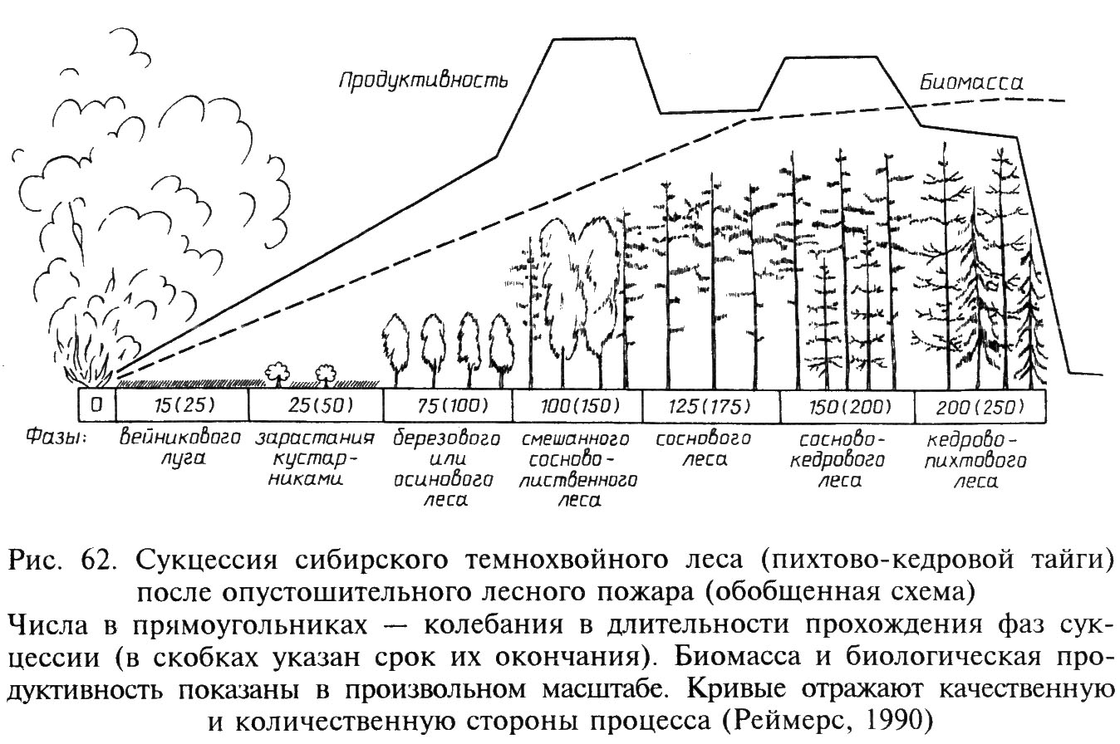

К изменению наземных сообществ ведут также пожары (низовые, верховые и подземные), число и площади которых заметно возросли в последнее время по вине человека. Смешанные хвойно-широколиственные леса выгорают с частотой от 50 до 200 лет. Пожары уничтожают многолетние запасы органической массы, изменяют физические и химические свойства почв, повышают рН почвенного раствора, увеличивают подвижность катионов, фосфора и азота, ускоряют процессы микробного разложения. Выделение огромного количества энергии (температура на поверхности почвы при горении может подниматься до 700 °С, а на глубине 15 см – до 200 °С) отрицательно сказывается на жизни организмов. Смертность беспозвоночных в подстилке и почве может достигать 100%. Пожары для обитателей природных экосистем являются катастрофическим событием, ведущим к утере многих видов.

